EL RÍO QUE NOS LLEVA, de José Luis Sampedro

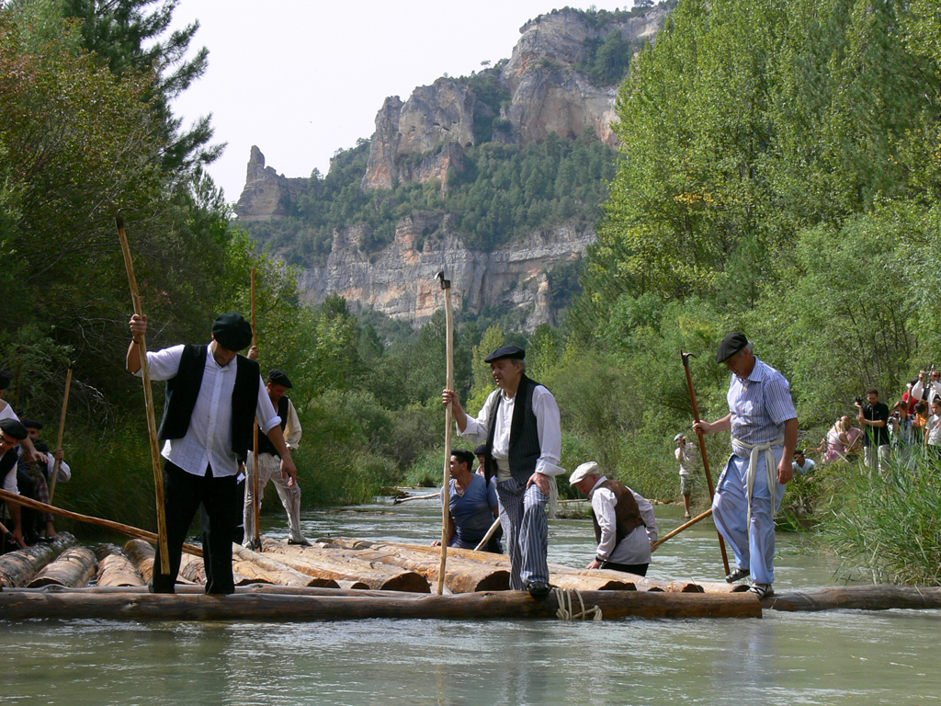

ACTIVIDAD DE JORGE MARTÍNEZ JIMÉNEZ

PARA COMENZAR…

- Para comenzar la actividad, te proporcionamos la biografía de José Luis Sampedro, a la que le faltan algunas palabras. Leedla y complétadla en parejas con las que te damos a continuación:

influencia, designación, traslado, extensa, escribió, principios, procedencia, cursos, trabajo, nieto

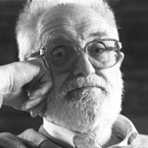
José Luis Sampedro nació en Barcelona, en 1917. La variada………………………..geográfica y cultural de su familia
supuso una………………………….fundamental en su obra, ya que su padre había nacido en La Habana, su abuelo en Manila, su madre en Argelia y su abuela en la Suiza italiana.

En 1940 empezó a trabajar como funcionario de aduanas en Melilla, pero pidió el…………………………..a Madrid. Al acabar la guerra, escribió su primera novela, La estatua de Adolfo Espejo que, sin embargo, no fue publicada hasta 1994. En 1946 se casó con Isabel Pellicer, y al año siguiente nació su hija Isabel. En 1951 fue nombrado asesor del Ministro de Comercio. En este periodo…………………………….sus dos primeras obras de economía.
En 1968 fue designado como lector de lengua española en la universidad norteamericana "Bryn Mawr College". A………………………… de la década de los setenta, decidió aceptar un puesto de profesor visitante en las universidades inglesas de Salford y Liverpool. En 1971 regresó al Ministerio de Hacienda como asesor Económico de la Dirección General de Aduanas e impartió…………………….en la Escuela Diplomática, el Instituto de Estudios Fiscales y en la Universidad Autónoma de Barcelona. En 1977 fue elegido senador por…………………………real en las primeras Cortes democráticas y vicepresidente de la Fundación Banco Exterior.

En 1980 nació Miguel, su único……………….., el cual inspiró su obra más leída, La sonrisa etrusca, su primera novela de éxito clamoroso. En 1981 publicó Octubre, octubre, una……………………novela que le había ocupado veinte años de......................, y que él mismo ha constado como "su testamento vital". En 1990 fue elegido miembro de la Real Academia Española.

- José Luis Sampedro es también el autor de la novela El río que nos lleva, de la que vas a leer un fragmento en esta actividad. ¿Qué correspondencia entre título y contenido puede tener esta novela?

Observa la fotografía de la portada de la actividad y la que te proporcionamos a continuación:

¿Qué pueden estar haciendo estos hombres de la fotografía en el río? ¿A qué pueden dedicarse? ¿Crees que pueden tener en ese caso alguna relación con la novela de Sampedro?

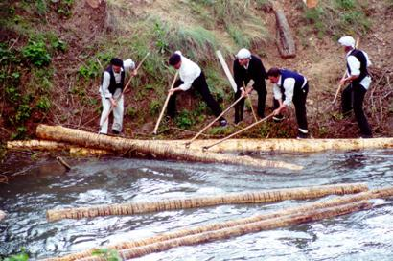

LOS PERSONAJES DE LA NOVELA

- El personaje principal de “El río que nos lleva” es Roy Shannon, un irlandés que visita España en busca de sus orígenes, junto con un grupo de gancheros. Pero, ¿quiénes eran los gancheros?

Visita la siguiente página web:

http://www.gancherosdelaltotajo.com/flash/gancheros.html

(Pincha en el apartado “LA MADERADA” y dentro de él “LOS GANCHEROS”. Allí, lee la página 1, 2 y 4). Posteriormente, haremos una puesta en común con los datos recogidos más importantes.

¿SOBRE QUÉ VA LA NOVELA…?

Hacia mediados de los años cuarenta, se trasladó por el río Tajo el último envío de troncos. La historia es la aventura de la última “maderada” (el transporte de troncos de madera a través del río) en el río Tajo. Roy Shannon, de 32 años, irlandés, ha vivido los desastres de la Segunda Guerra Mundial. Ya no cree en el hombre. Camino de Inglaterra llega a España en busca de sus orígenes. Se encuentra con Paula, que le lleva hasta un campamento donde conoce a los gancheros, dirigidos por un hombre al que todos llaman "El Americano".

El río Tajo

El río Tajo es el entorno donde se desarrolla la novela de Sampedro, y donde los gancheros antiguamente trabajaban transportando la madera. Es el río más largo de la Península Ibérica, a la que atraviesa en su parte central, siguiendo un rumbo este-oeste.
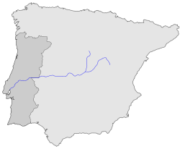

Y AHORA, COMENZAMOS A LEER…

4. A continuación, vamos a realizar una primera lectura individual del texto.

“El río que nos lleva”, de José Luis Sampedro

El alto Tajo no es una suave corriente entre colinas, sino un río bravo que ha formado a la fuerza un desfiladero en la roca de la alta meseta. Y todavía corroe infatigable la dura peña saltando en cascadas de un escalón a otro, como los que han dado nombre a aquel valle. Sí, el esfuerzo del río continúa: lo demuestra el aspecto caótico de obra a medio hacer, con los desplomes de tierra al pie de los acantilados, los enormes barrancos rodados desde lo alto hasta en medio del cauce, la fuerza de las aguas y su espuma constante. El río bravo sigue adelante, aislado de los campos cultivados y de sus gentes, para que nadie venga a dominarle con puentes o presas, con utilidades o aprovechamientos. Los pueblos le huyen, asustados por las bajadas al barranco y temerosos de las riadas. Apenas los pastores se le acercan por necesidad. Sólo los gancheros se atreven a convivir con él, y aun así parece enfadarse para sacudirse los palos de sus aguas y enfurecerse más aún contra los pastores del bosque flotante.

Le despertó el frío y entreabrió los ojos. Los abrió del todo, incrédulo: un hombre andaba por el río. Sí, tranquilamente, sobre las aguas, avanzando entre la niebla. Shannon se incorporó estupefacto, creyendo que aún soñaba, y lo comprendió al punto. El hombre pisaba sobre los troncos flotantes. Shannon apartó la manta, donde la escarcha blanqueaba todavía, y se puso en pie.
Todo el río estaba entarimado por los largos maderos, pinos enteros sin corteza. El hombre cruzaba ágilmente de una orilla a otra, apoyándose de cuando en cuando en un bastón terminado en gancho. El paraje era angosto y la corriente rápida. Un enorme árbol atravesado retenía a los demás y dejaba ante él un verdoso espacio de agua turbulenta. El hombre apoyó su gancho en un extremo del tronco, deshizo el atasco y todo el rebaño de palos siguió avanzando.
- Se ha dormido, ¿eh?
Shannon se volvió. Era Paula. A la grisácea luz de la mañana la cara era muy joven, la mirada casi tímida. Pero los labios apretados, la firmeza del pecho y los rasponazos en las manos eran los de una mujer viviendo en plena sierra.
- ¿Se han marchado todos?
- Andan a la vuelta de esas peñas. Hoy tienen duro trabajo.
Recogió algunos de sus cabellos en el pañuelo, y continuó:
- Puede desayunar leche. El Americano le ha dejado una poca que les dio ayer un pastor.
Señaló hacia el cazo, arrimado al fuego. Sacó de su bolsa un pan empezado. Mientras Shannon recogía la manta y su mochila, Paula preparó unas sopas, dejando caer en la leche humeante finas rebanadas de pan.
- Deje. No se moleste.
- ¡Bah!... El Americano me dijo que le atendiera.
- - No, no. No vale la pena de ocuparse de mí.
Hubo un breve silencio sacudido por el choque de los troncos y el correr del agua, mientras ella le miraba intensamente. Luego habló con su tranquila dulzura…

5. Realiza una segunda lectura y busca el significado de aquellas palabras que no comprendas.

6. Por parejas, encuentra la definición adecuada de las palabras en negrita y subrayadas del texto, según el contexto del fragmento que has leído. Puedes ayudarte del diccionario:

bravo/-a estrecho, dificultoso
desfiladero rocío de la noche congelado
corroer herida superficial causada por un roce violento
peña sorprendido
desplome alborotado, revuelto
presa monte formado por piedras y rocas
riada gastar o desgastar lentamente algo
incrédulo/-a paso estrecho entre montañas
gancho que no cree fácilmente en algo
angosto/-a caída o desprendimiento de algo
estupefacto/-a muro de piedra que se contiene y administra el agua
escarcha instrumento largo acabado en punta afilada para agarrar algo
entarimado/-a inundación a través de un río
rasponazo cubierto con madera

7. ¿Con qué adjetivos se describe el Tajo y todo el entorno que le rodea? ¿Podrías hacer una lista con todos ellos?

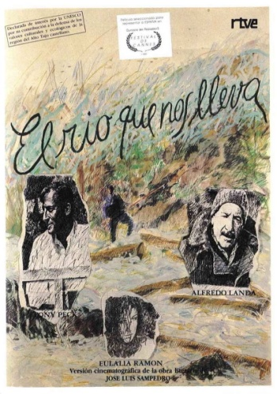
8. Antonio del Real dirigió en 1989 la versión cinematográfica libro de Sampedro. En la siguiente dirección web puedes ver un fragmento de la película “El río que nos lleva” donde se muestra la manera en que los gancheros llevaban a cabo el transporte de madera a través del Tajo:

https://www.youtube.com/watch?v=4YlUfFTnk0k

Durante la visualización tomarás nota de todo lo que te llame la atención en relación al río Tajo, los gancheros, el ambiente en el que viven, su trabajo, etc. Después, con toda la información recogida escribe un pequeño texto que contenga tanto una parte descriptiva, como narrativa de lo que has visto, al igual que José Luis Sampedro en el fragmento que has leído de su novela.

9. Después de visionar el fragmento, ¿crees que el paisaje es como lo describe Sampedro? ¿Qué diferencias encuentras? ¿Podrías añadir alguna característica más a partir de la secuencia que has visto?

10. ¿Cómo calificarías por lo que has leído y visto en el fragmento de video a los gancheros del Tajo?

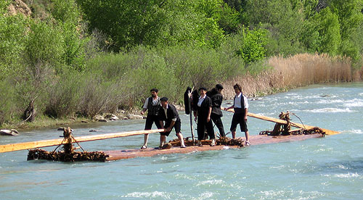
Son hombres…

valientes temerarios
rudos generosos
simpáticos ingenuos
fuertes desorganizados
egoístas vagos
hábiles amistosos osados

11. ¿Qué tipo de carácter pueden tener Shannon y Paula?

12. ¿Cuáles son las impresiones generales de Shannon como extranjero en España en relación a…?

PAULA | LOS GANCHEROS | ESPAÑA Y EL ENTORNO RURAL QUE LE RODEA

13. En “El río que nos lleva” Shannon está sorprendido con la España que se ha encontrado y los hombres a los que ha conocido. ¿Cuáles han sido tus impresiones más fuertes al visitar o vivir en un país extranjero? ¿Qué cosas son las que te han llamado especialmente la atención? ¿Por qué?
14 . ¿Conoces alguna profesión o trabajo en tu país inexistente o casi inexistente como el es el caso de la profesión de ganchero?

15. Lee el siguiente fragmento de una entrevista a José Luis Sampedro relativa a su novela “El río que nos lleva”:

“De entrada, debo deciros que me pasé alrededor de nueve años documentando la novela. Por entonces trabajaba en un banco y aprovechaba las vacaciones para recorrer la zona, paso a paso. Fue un trabajo arduo pero, desde luego, muy agradable. Sin darme cuenta, llegué a asimilar por completo aquel paisaje, hasta el punto de que, al escribir la novela, pude plasmarlo casi sin esfuerzo, tal como lo viví. Aquel era un mundo en trance de desaparecer; de hecho, cuando escribí la novela, en la década de los cincuenta, la maderada había desaparecido por completo. Hubo una última maderada después de la guerra civil. Yo la reconstruí a partir de los recuerdos de mi estancia en Aranjuez, y de conversaciones con gancheros jubilados. En mis años de juventud había épocas en que no nos podíamos bañar en el río, porque estaba invadido por millares de troncos. Aún tengo aquella imagen grabada en mi mente. Seguramente, ésta fue la semilla que acabó germinando, muchos años después, en forma de libro.
En todo caso, puedo deciros que la base de esta novela, más que los recuerdos, fueron mis propias vivencias sobre el terreno. Reconstruir el camino de la maderada. Y encontrar los ecos de la memoria de los gancheros, unos hombres rudos, abiertos, producto de la España de las primeras décadas del siglo XX. También eran unos artistas: las obras que aquella gente era capaz de hacer eran maravillosas. Debéis tener en cuenta que, en su curso alto, el Tajo no lleva mucha agua y, además, su cauce está a menudo obstaculizado por grandes bloques de roca. Pues bien, los gancheros, que manejaban los ganchos como si fueren sus propias manos, cuando faltaba agua hacían lo que ellos llamaban un adobo: se trataba de estrechar el cauce para aumentar el caudal de agua, hasta conseguir que los troncos flotaran libremente
16. Como has leído, José Luis Sampedro se documentó durante nueve años para escribir su novela partir de experiencias personales, la convivencia con los gancheros y la observación directa del transporte de madera a través del Tajo. ¿Cuál crees que es la importancia de la documentación a la hora de escribir una novela?

17. ¿Cómo crees que continúa el fragmento que has leído? Escribid en parejas la continuación del diálogo entre Paula y Shannon y posteriormente dramatizadlo en clase.

Para terminar, te proporcionamos la bibliografía de José Luis Sampedro y te animamos a seguir leyendo:

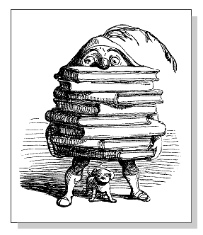



BIBLIOGRAFÍA
Congreso en Estocolmo, 1951 La vieja sirena, 1990
El río que nos lleva, 1961 Real sitio, 1993
El caballo desnudo, 1970 La estatua de Adolfo Espejo, 1994
Octubre, octubre, 1981 La sombra de los días, 1994
La sonrisa etrusca, 1985 La senda del drago, 2006

REFERENCIAS BIBLIOGRÁFICAS
- Sampedro, J. Luis, “El río que nos lleva”, Ed. Aguilar.1999.
- Información sobre el Tajo y los gancheros en: http://www.gancherosdelaltotajo.com/
- Entrevista a Jose Luis Sampedro en: http://www.ub.es/geocrit/b3w-330.htm

-Fragmento de la película “El río que nos lleva” de Antonio del Real, 1989:
https://www.youtube.com/watch?v=4YlUfFTnk0k

